**实名举报海口市琼山区府城街道办等三部门违纪违法行为**

实名举报人：黄绍强，男，现龄90岁，中共老党员，身份证号码460100193503031234，属原中共海南省委党校纪检监察处处长离退休老干部。其妻：吉英萍，女，中共老党员，1945年11月24日出生，属原中共海南省委党校工会主席离退休干部（已故）。

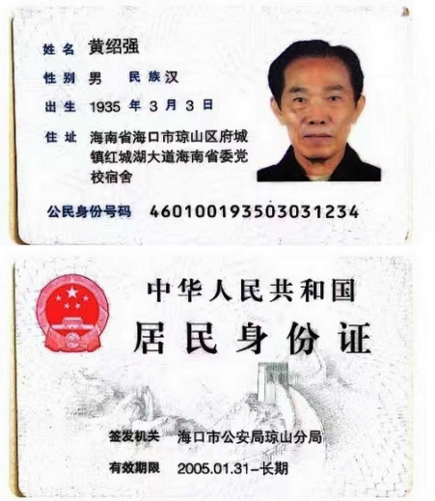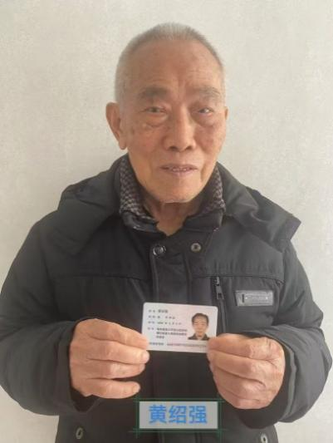

实名举报人：黄绍彬，男，现龄85岁，身份证号码460021193911250213。

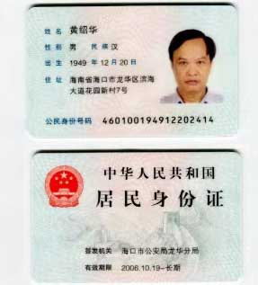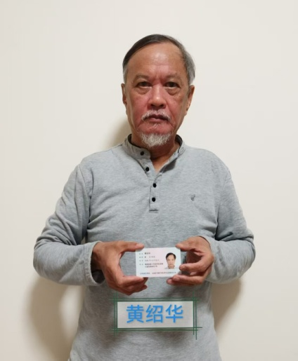实名举报人：黄绍华，男，现龄75岁，身份证号码：460100194912202414。

实名举报人：黄绍铣，男，现龄78岁，身份证号码：460021194604090218。

实名举报人：黄跃，男，现龄55岁，身份证号码：460004197001200016。

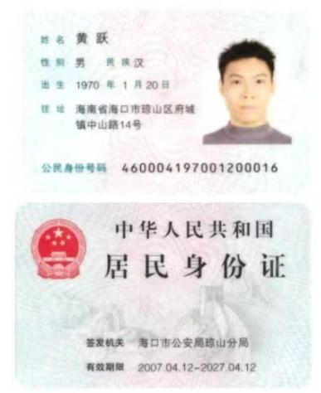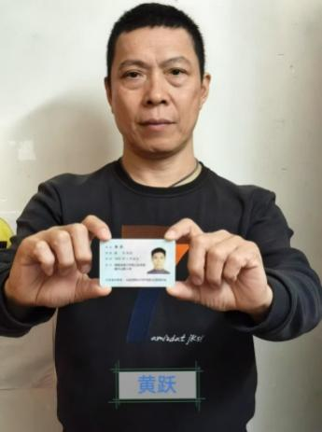

我们是海口市琼山区府城镇居民，自2022年4月19日“琼台福地-琼台书院历史风貌街区项目”征收工作开始至今，我们发现作为项目征收实施单位的“海口市琼山区府城街道办事处”（以下简称“街道办”）及房屋征收部门“琼山区土地和房屋征收服务中心”（以下简称“征收中心”），以及琼山区信访局（以下简称“区信访”）存在以下违纪违法行为，现特举报如下：

**被举报单位信息**

1、海口市琼山区府城街道办事处

地址：海口市琼山区府城建国路1号 ，负责人-街道办工委书记：苏运会。

2、海口市琼山区土地和房屋征收服务中心

地址：海口市琼山区滨江路356号滨江新城起步区安置小区东门旁二楼，法人代表：黄聪

1. 海口市琼山区信访局

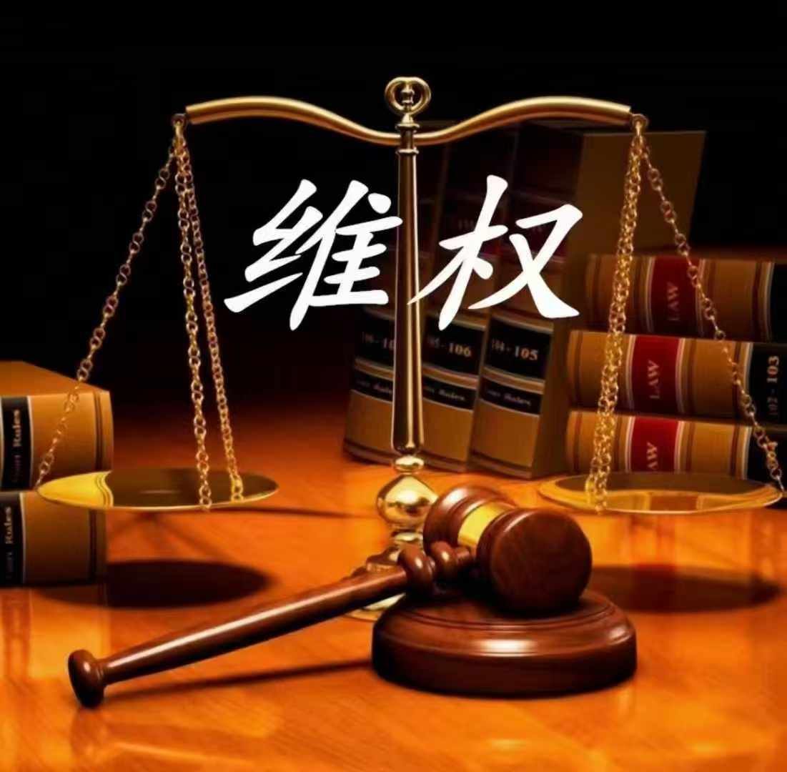地址:海口市琼山区惠民路1号局长：吴小丽

**违纪违法问题**

**1、违反组织纪律议事规则，忽视人民群众反馈意见，利用职权违法自行选定征收评估机构。**

2022年6月2日下午，府城街道工委书记苏运会主持召开了由街道办及社区书记参加的街道工委会（见附件一），在此次会议上违法选定了征收项目评估机构—海南中兴华土地房地产估价有限公司（以下简称“中兴华公司”），而街道办自行选定的理由是：已让“4 个被征收户进行评估推选工作，被征收户均表示拒绝推选。”但实际情况是：2022年5月22日，征收范围内的近53名被拆迁户曾联名上访区信访局（见附件二），要求停止征收项目，在区信访办留下了上访代表黄跃的姓名和联系方式,但自始至终未给予任何回复（经向省信访办了解，此次信访事件区信访局并未按要示录入信访系统），也未举行听证会听取被征收人意见，在此情况下街道办却擅自决定评估机构，欺公罔法。

街道办党支部及其书记带领下的党员干部罔顾群众合理诉求，互相推诿，屡次对被拆迁户提出的意见诉求以“我们只是打工的，我向上级反映”为由拖延敷衍不解决不反馈不答复，作风官僚，没有落实党中央“我为群众办实事”的要求，没有履行党员、党组织为人民群众服务的义务。

**2、联合评估机构弄虚作假，出具并派送虚假评估报告**

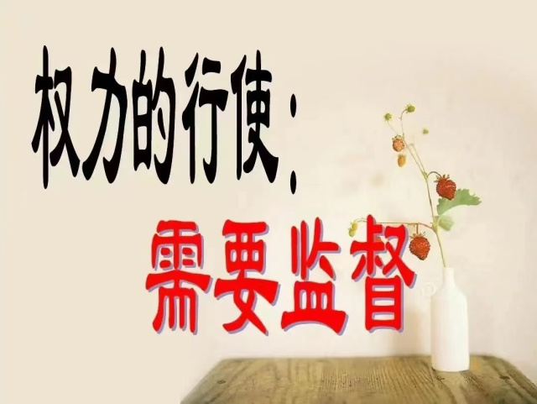2023年7月21日，街道办强行将中兴华公司的《房地产征收评估分户报告》首次送达（见附件三、四）。我们发现，该报告中凡涉及由征收中心和街道办调查被征收人的各项信息多处存在严重失实，且存在故意欺骗行为，具体见下：

⑴ 2022年4月19日、8月26日以及2023年2月22日，征收中心和街道办曾张帖征收调查通告，我们每次均按通告要求向街道办提交相关合法产权证书等相关资料，并收到过街道办工作人员吴清源亲收写的收到回执及盖章（见附件五）。但评估报告第10页却显示“被征收方未提供估价对象《房屋所有权证》及《国有土地使用证》等相关资料”，以上征收实施单位为何要故意隐瞒（见附件三第10页）。

⑵ 征收中心及街道办在征收调查过程中玩忽职守，严重损害被征收人的利益。具体体现在：第一，我们给街道办的相关产权证书中显示我们土地面积为135.45平米，但街道办给中兴华公司的《项目房屋征收调查基本情况登记表》上却是78.73平米（见附件三第17页中附件4）！此事在我们找琼山区规划部门了解后向街道办提出尽快修改，虽然后来数据改了，但数据相差之大，是故意还是失职我们不得而知；第二，产权人“黄绍昌”、“黄绍炘”已去逝，但在评估报告中却屡次出现，即使我们发现后已再三提醒修正，仍未修正（见附件三封面，第9、10页，第17页中附件3、4、5），如此提供的调查信息漏洞百出，做出来的评估报告值得采纳吗？由此可见，在关系到被征收人权益面前，我们的党政基层组织是如何“认真工作，为民办事的”。

⑶ 2023年6月13日，街道办拆迁工作组副组长周贞祥、文庄社区副主任陈娟带着海口琼山重点项目建设投资公司三名男性上门测量（国家法律规定评估得由评估机构具有估价资质的估价师方可测量，被征收人需签名确认）（见附件六），事后在评估报告《房地产征收评估现场勘察记录表》中我们发现“评估人员签字”处签的估价师“黄小燕”（见附件七）本人我们从未见过，当天并未到达现场；表中记录的三楼为木窗木门，且描述整体维护较差，但实际是有部分是铝合金门窗，且维护较好（见附件八）......诸如此类存在多处与事实不符的情况，而虚假勘察记录的伪造却得到当天同样在现场的街道办周贞祥及社区陈娟的签字以示对现场勘察的认可，而我们家人确从未被要求在该表“户主签名”处签名确认（见附件三第17页中附件5）。

**滥用职权违法强拆**

2023年8月31日17:00左右，街道办给我们送来琼山区政府的《征收补偿决定》（见附件九），该决定上明明写着：限收到该决定之日起7日办理征收补偿手续签约并完成搬迁；不服可在60日内申请行政复议，6个月内提起行政诉讼。但仅仅过了8个小时，9月1日凌晨四点开始，几百号穿着各种制服的所谓“执行公务”人员，将我们家几代人生活了200多年的合法享有的宅基地违法强拆了（见附件十）！现场除了暴力执法的“执行公务”人员外，还有街道办人员、征收中心人员！其利用国家赋予的公权力，藐视国家法律，在强拆手续不合规的情况下，违法强拆了我们合法拥有的物权，给我们造成了巨大的经济损失及精神伤害！严重损害党和政府形象！

**玩忽职守、相互推诿，评估关键技术指标缺失**（见附件十中的第12-13项录音）

2023年8月31日，我们发现之前收到的《房地产征收评估分户报告》缺失关键的、重要的《估价技术报告》内容。区征收中心与中兴华公司是此次征收评估的委托与被委托的关系，根据国家评估规范规定，本应将评估报告完整的交给被征收户。但当我们找中兴华公司邱劲翔经理和征收中心该项目负责人黄有惠主任要时，中兴华公司邱劲翔称是征收中心委托他们的，他们不面对我们被征收户，让我们找征收中心要，而征收中心黄有惠说，中兴华公司未给过征收中心《估价技术报告》，他们找了多次对方仍不愿意给。这其中无论到底是谁撒了谎，征收中心作为委托方，对中兴华公司出具体的评估报告本应负有监督检查的责任，《估价技术报告》作为拆迁房屋一个重要主成部分，不应、更不允许缺失！对被委托方提供的不完整的评估报告，征收中心不但未能及时整改纠正，更是将此份有严重缺陷的评估报告提交区政府作为下发《征收补偿决定》的法律依据，导致我们8月31日晚合法拥有的房屋被强行拆除摧毁！由于征收中心的玩忽职守，导致我们被征收户蒙受了巨大损失，征收中心赋有不可推卸的重大责任！

**失职、不作为，对群体信访事件置若罔闻，损害人民群众合法权益**（见附件二）

2022年5月22日53名被征收户联名向区信访局提交《关于迫切要求停止拆除琼台福地关帝巷的诉求》，一直未见任何相关部门的回复及处理。经向省信访局了解得知，区信访局未将该在群体信件录入信访系统登记，也未作任何回复，在关乎民众切身利益信访问题上置若罔闻，导致人民群众的诉求无法在征收过程中得到有效反馈并引起重视，严重损害了人民群众的合法权益。

**违反群众纪律，弄虚作假，出具的《项目征收工作风险评估报告》严重违背事实。**（见附件十一）

在2023年11月21日开庭前我们看到了府城街道办出具的本应在征收决定前完成的“社会风险评估报告”，此报告落款日期为2023年3月20日，在该份风险评估报告的第二段倒数第六行至该段结束，内容显示“在部分情緖容易激动的被征收户中反对情绪最大的为现场编号为A2黄绍华、黄坚、黄跃.....”，真实情况是：被征收人从未出现过其内容所描述的行为，特别需要指出的是，黄坚本人第一次与府城街道办人员接触是2023年5月24日晚上20:30分，在此之前当事双方均未认识，更未见过面（可提供证据），何来的风险评估？何来的情绪激动？由此可见，此风险报告为事后为敷衍应对弄虚作假而编造！

**经济损失严重**

由于以上违纪违法问题，许多被征收户权益受严重侵害，仅仅我们一家造成的直接经济损失不低于百万元（不含相关征收补偿）。

**社会面恶劣影响**

⑴ 由于被举报人玩忽职守、滥用职权，导致人民群众对政府行政的合法性与透明度遭到严重质疑，特别是凌晨几百人上门违法暴力强拆，附近民众均对此议论纷纷：

⑵ 联合利益相关方弄虚作假，给政府的公信力带来恶劣影响。

**诉求**

1. 追查海口市琼山区府城街道办事处、海口市琼山区土地和房屋征收服务中心、琼山区信访局违纪违法问题及相关责任，并承但由此给被拆迁人造成的一切后果。
2. 海口市琼山区土地和房屋征收服务中心作为评估机构委托方，对评估机构出具的严重失实的《分户评估报告》负有不可推卸的责任，须追查相关责任并承但由此给被拆迁人造成的一切后果。

**我们的合法权益遭到严重侵犯！家人的精神遭到严重创伤！我们拥有合法的物权，却被所谓践行社会主义价值观的党政基层组织和人员、我们的人民政府赤裸裸地剥夺了！琼山区人民政府作为该项目的主体单位难辞其处咎！**